**Actividad 12: Configuración básica de VLANs**

.

# Una compañía dedicada a la venta de soluciones de infraestructura computacional de servicios residenciales de Internet se ha acercado a las oficinas centrales de **IT2 Networking Consulting**, y solicitado nuestros servicios para diseñar un nuevo producto que responda de manera efectiva a las necesidades de conectividad residencial que actualmente imperan debido a la pandemia.

Hasta hace unos días, la compañía ofrecía al cliente un único producto estandarizado al ofrecer los servicios de conectividad utilizando un solo equipo (router inalámbrico) con 4 conexiones físicas de FastEthernet y acceso inalámbrico.

Después de la primera entrevista con el CEO y con el departamento de mercadotecnia de dicha compañía, el departamento de **Desarrollo de Nuevos Productos** de **IT2 Networking Consulting** nos hace la siguiente pregunta ¿Cómo podríamos hacer más eficiente el tráfico de la red local de una infraestructura residencial? ¿Qué tendríamos que hacer para segmentar el tráfico?

El departamento de **TI** de **IT2 Networking Consulting**, con base en la información recopilada nos solicita realizar una propuesta de solución.

# Nuestra labor del día de hoy es realizar la programación necesaria de los equipos de interconexión para demostrar que el tráfico puede ser segmentado utilizando VLANs.

Utiliza la propuesta inicial del diseño lógico de la red (segmentación de tráfico) de la siguiente tabla.

|  |  |  |  |  |
| --- | --- | --- | --- | --- |
| **Segmento** | **VLAN** | **Puertos asignados** | **Dirección IP del bloque** | **Máscara de subred** |
| Home Office | 10 | 1-15 | 192.168.10.0 | 255.255.255.128 |
| Entretenimiento | 20 | 16-24 | 192.168.10.128 | 255.255.255.192 |
| Gestión | 1 | No aplica | 192.168.10.252 | 255.255.255.252 |

La topología de la red y direcciones IP están representadas en la siguiente gráfica.

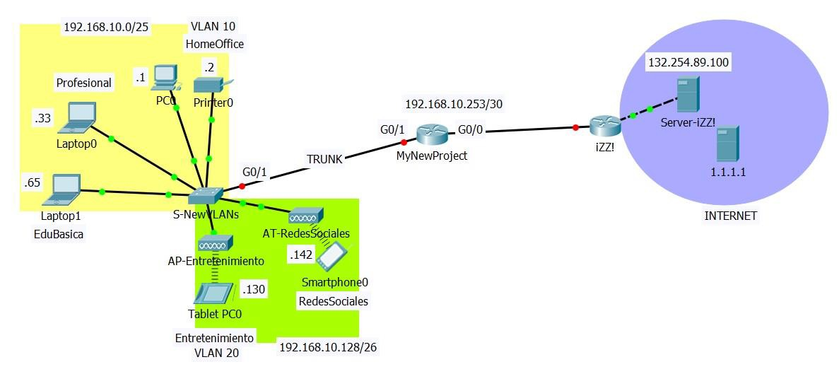

Utiliza toda la información que tienes disponible para concluir con la programación de todos los equipos de interconexión.